渲染管线的流程

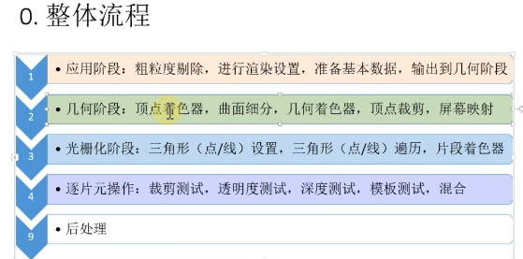

[渲染管线](https://docs.unity.cn/cn/2020.3/Manual/render-pipelines.html)确定场景中对象的显示方式，分为三个主要阶段。

第一步是剔除；它列出了需要渲染的对象，最好是那些对摄像机可见的对象（[视锥体剔除](https://docs.unity.cn/Manual/UnderstandingFrustum.html)）和其他对象不遮挡的对象（[遮挡剔除](https://docs.unity.cn/Manual/OcclusionCulling.html)）。

第二个阶段渲染是指将这些对象绘制到基于像素的缓冲区中（通过正确的光照以及它们的一些属性）。

最后，可以在这些缓冲区上执行后期处理操作，例如，应用颜色分级、泛光和景深，从而生成发送到显示设备的最终输出帧。

[选择和配置渲染管线和光照解决方案 - Unity 手册](https://docs.unity.cn/cn/2020.3/Manual/BestPracticeLightingPipelines.html)

1. 着色器是在图形处理单元 (GPU) 上运行的程序或程序集合的通用名称。
2. 计算着色器：计算着色器允许程序员利用 GPU 的大量并行处理能力，用于任何类型的数学运算，如光照剔除、粒子物理或体积模拟。
3. 前向渲染根据影响对象的光源在一个或多个通道中渲染每个对象。光源本身也可以通过前向渲染进行不同的处理，具体取决于它们的设置和强度。